安庆市外国语学校小学部电子备课纸
学 科 |  | 语文 | 班级 | 104 | 授课教师 |  | 黄小慧 | 授课时间 |  | 11.11
课 题 |  | 3、雪地里的小画家 |  |  | 课 型 |  | 新授 | 课时安排 |  | 2
教  学  目  标  (三维目标) |  | 1、借助图片、组词、汉字演变等方式，识记生字词和偏旁“宝盖头”，会写“竹、牙”及笔画竖折等。  2、 正确、流利、有感情地朗读课文，理解儿歌内容，能说出雪地里的小画家及其画作。  3、了解动物脚印的特点及部分动物冬眠的常识，激发对大自然和小动物的喜爱之情，培养观察与想象能力。
教学重点 |  | 1. 认识重点生字，掌握“宝盖头”偏旁，正确书写“竹、牙”等字。  2. 朗读课文，说出雪地里的小画家（小鸡、小狗、小鸭、小马）及其对应的画作（竹叶、梅花、枫叶、月牙）。
教学难点 |  | 了解动物脚印的特点及部分动物冬眠的常识，激发对大自然和小动物的喜爱之情，培养观察与想象能力。
教学方法 |  | 讲授法 讨论法 朗读法 |  |  |  | 辅助教具 |  |  | 多媒体课件
教 学 过 程
一、导入新课
1、 提问互动：“同学们爱画画吗？”展示学校大哥哥大姐姐的地画画作视频，再出示班级小画家图片，拉近与“画家”的距离。
2、 情境引入：播放雪宝邀请视频，以“森林动物园雪地绘画活动”激发兴趣，引出课题《雪地里的小画家》。

二、课文新授
1、初读课文，感知整体
教师范读课文，强调生字字音和停顿；学生跟读，注意问号、感叹号的语气（问号上扬、感叹号饱含开心）。
认识“一句话”的标志（句号、问号、感叹号），明白课文共6句话，全班齐读课文。
2、学习生字，理解字义
(1） 重点学习“家”字：认识“宝盖头”，讲解其代表“房顶、屋子”的造字含义，下方“豕（猪）”的意义，说明“家”的本义（富足的家庭）及引申义（有本领的人），拓展“书法家、科学家、歌唱家”等词语。
(2）学习“竹”字：结合竹叶图片，通过数“竹叶片数”记住6画，列举“竹叶、竹竿、竹篮”等相关事物。
(3）学习“牙”字：结合月牙、大象牙齿的形象，强调“一撇”不可漏，指导规范书写。

3、探究内容，理清关联
(1） 找小画家：学生用文具圈出课文中的小动物，教师贴出小鸡、小狗、小鸭、小马图片，通过“开火车读名字”“在哪里”游戏巩固认读。
(2）找画作：学生用横线画出小动物的画作，用“雪地里的画有____、____、和”的句式练习表达，将画作图片贴在对应小动物旁。
(3）探原因：提问“小画家不用笔和颜料，怎么画画？”引导发现“用脚印作画”；再问“画作为什么不一样？”结合动物脚印特点（小鸡爪像竹叶、马蹄像月牙等）理解关联。
(4）解疑问：探究“青蛙为什么没参加？”，讲解动物冬眠的常识，拓展其他冬眠动物（如蛇、刺猬）。

三、仿写创编，提升能力
(1）开展“我来当小诗人”活动。
四、布置作业
想一想雪地里还会有哪些小画家（如小猫、小兔），它们会画什么脚印画，课后画一画并和同学分享。
板 书 设 计
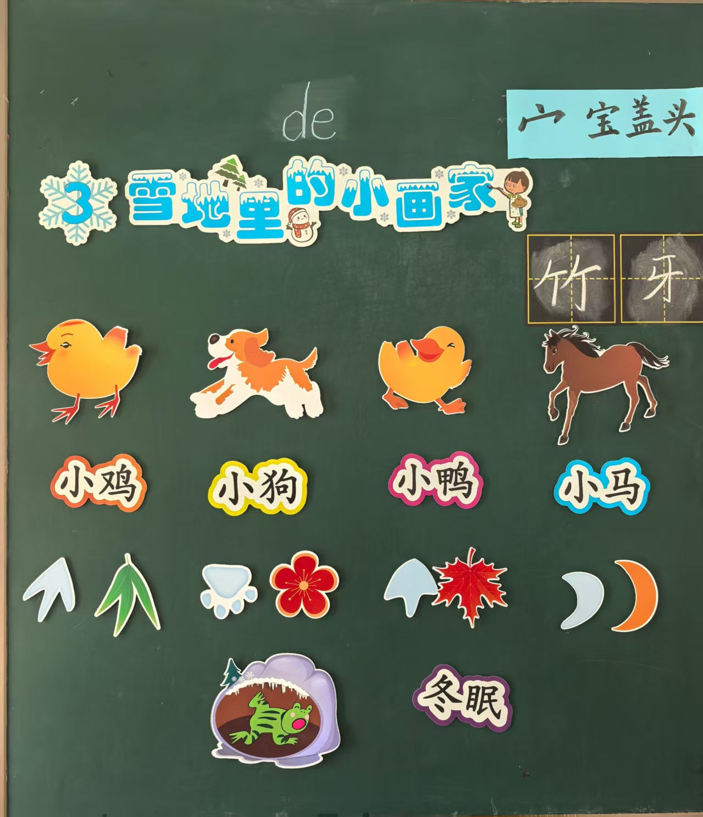
教  后  反  思 | 本次《雪地里的小画家》公开课，以低段学生认知特点为核心设计课堂，实践中既有收获也有需优化的细节。从可取之处看，以“雪地绘画活动”为情境主线，搭配“开火车读名字”“贴图对应画作”等游戏，契合一年级学生的具象思维，课堂参与度较高，学生能在直观体验中理解“脚印即画作”的核心内容；识字环节将“宝盖头”造字逻辑、“数竹叶片数”记笔画等方法与汉字文化结合，既落实了识字目标，也渗透了语文内涵，朗读分层指导也帮助学生逐步达成朗读要求；同时借“青蛙冬眠”拓展常识、以“我当小诗人”激发创作，初步实现了认知与情感的融合。  不过课堂仍有可打磨之处：一是时间分配失衡，课文新授环节用时偏长，导致“仿写创编”的展示点评不足，后续需精准把控各环节时长；二是个体关注不够，集体互动为主的形式对内向学生的引导较少，可增加“同桌互说”等小范围互动兼顾不同学情；三是难点突破不够深化，“动物脚印特点”的讲解仅停留在“对应画作”，若补充实物脚印图片观察，学生的理解会更具象。  后续低段教学中，我会更聚焦“轻负担、高质量”，精简环节预留更多自主表达时间，细化分层设计兼顾不同学生，让课堂既“热起来”也“实起来”，真正实现以趣启智、以文育心的目标。

